5 实验：用单摆测量重力加速度
分值：50分
[1、2题，每题5分]
1.(多选)在“用单摆测量重力加速度”实验中，下列操作正确的是( )
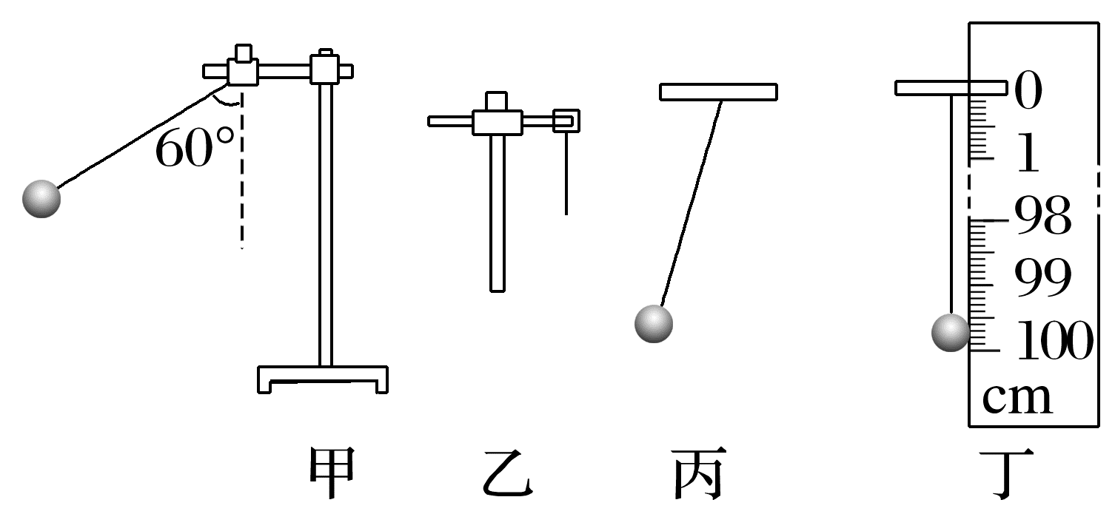
A.甲图：小球从偏离平衡位置60°开始摆动
B.乙图：细线上端用铁夹子固定
C.丙图：小球到达最高点时作为计时开始与终止的位置
D.丁图：小球自由下垂时测量摆线的长度
2.(多选)某实验小组利用单摆测当地的重力加速度实验中，发现某次测得的重力加速度的值偏大，其原因可能是( )
A.以摆球直径和摆线长之和作为摆长来进行计算
B.单摆所用摆球质量太大
C.把(n－1)次全振动时间误当成n次全振动时间
D.开始计时时，停表过早按下
3.(14分)(1)(8分)在做“用单摆测量重力加速度”的实验时，用摆长l和T计算重力加速度的公式是g＝ 。若已知摆球直径为2.00 cm，让刻度尺的零刻度线对准摆线的悬点，摆线竖直下垂，如图甲所示，则单摆摆长是 m。若测定了40次全振动的时间如图乙所示，则停表读数是 s，单摆的摆动周期是 s。
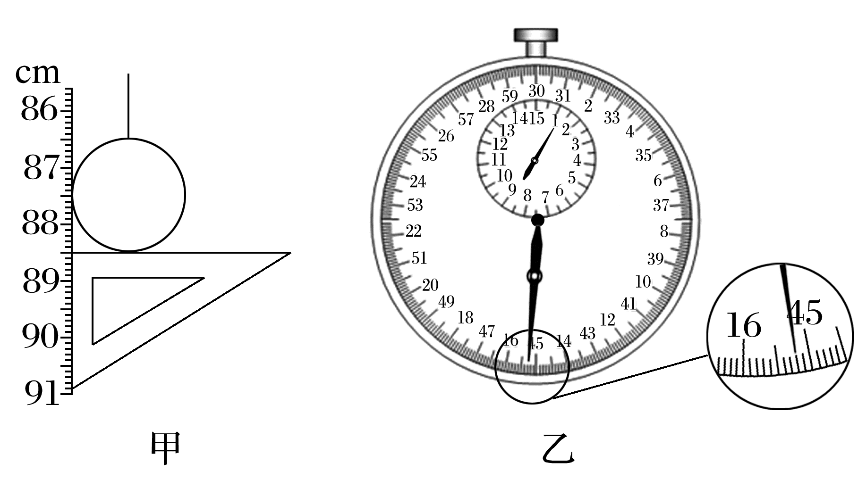
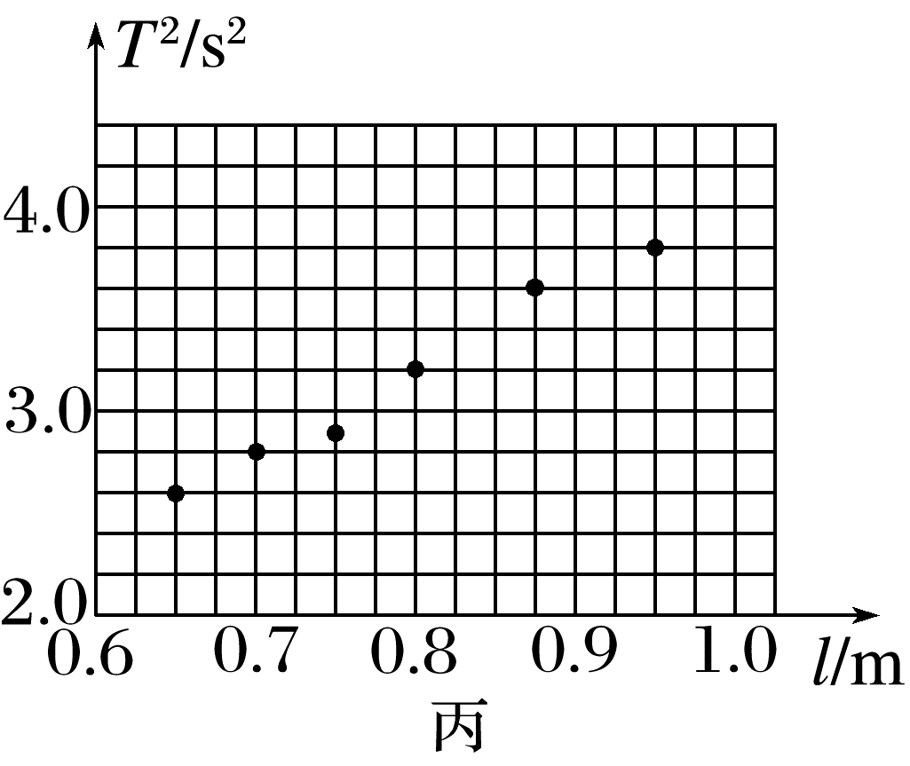
(2)(6分)为了提高测量准确度，需多次改变l值，并测得相应的T值。现将测得的六组数据标在以l为横轴、T²为纵轴的坐标系上，即图丙中用“·”表示的点，则：
①单摆做简谐运动应满足的条件是 。
②试根据图丙中给出的数据点作出T²和l的关系图线，根据图线可求出g＝ m/s²(结果保留2位有效数字)。
4.(14分)(2024·盐城市高二期末)某实验小组利用图甲所示的双线摆来测量当地的重力加速度，已知图甲中细线长度均为L＝100.00 cm，与水平方向夹角均为θ＝53°(sin 53°＝0.8)。
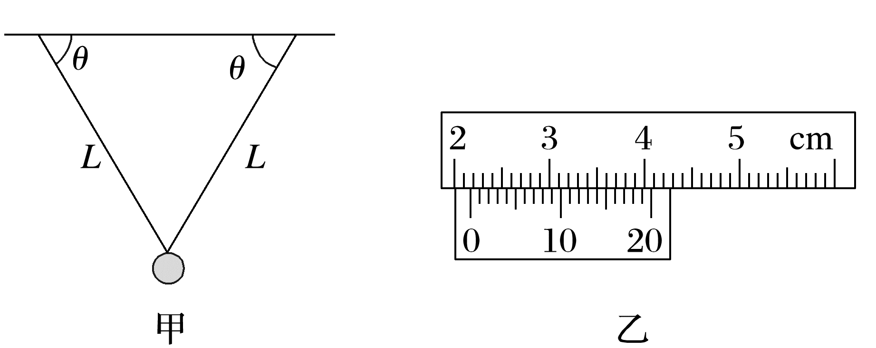
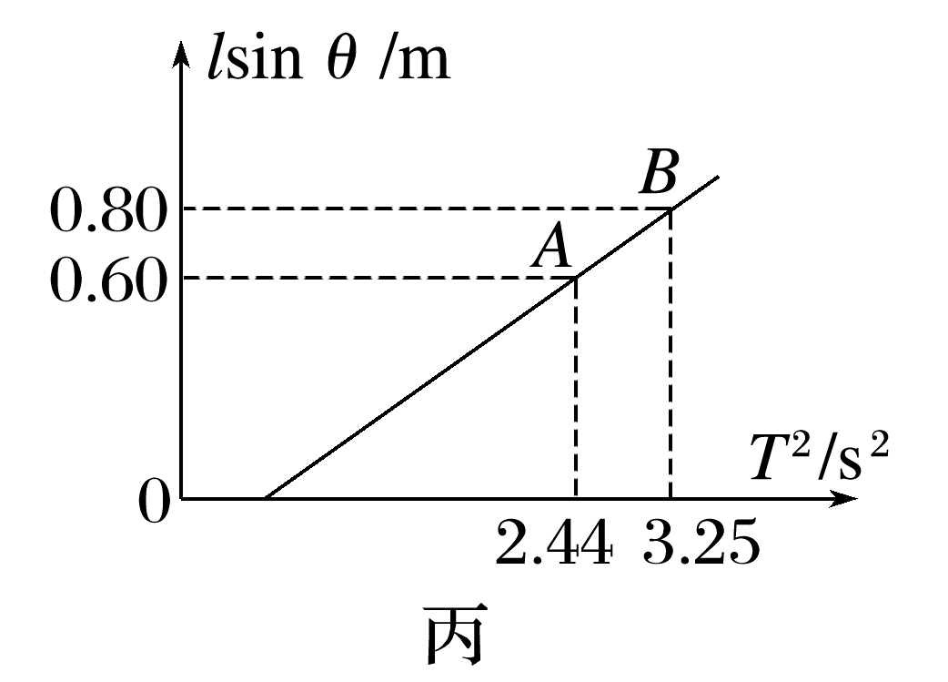
(1)(2分)关于本实验，下列说法正确的是 。
A.摆线上端直接绕在水平杆上即可
B.为便于观察摆球的运动，摆球应选择质量和体积都大些的球
C.为便于测量振动周期，应使摆球从摆角较大的位置释放
D.测量周期时应从摆球通过最低点开始计时，并记录多次全振动所用的总时间
(2)(9分)小组成员先用游标卡尺测得摆球的直径如图乙所示，则该摆球的直径d＝ cm，双线摆的摆长l₀＝ cm；他们再将摆球沿垂直纸面向外拉开一个较小角度(小于5°)后释放，用停表测出30次全振动的总时间t＝54.6 s，则双线摆的振动周期T＝ s。
(3)(3分)实验中，他们同时改变两根细线的长度，测出多组双线摆的细线长l和对应振动周期T，作出lsin θ－T²图像如图丙所示，A、B为图像上的两点。根据图像可求得当地重力加速度g＝ m/s²(π²取9.87，计算结果保留三位有效数字)。
5.(12分)(2025·湖北部分高中高二期中)某智能手机中的“磁传感器”功能可实时记录手机附近磁场的变化，磁极越靠近手机，磁感应强度越大。某中学的小明在家里用手机、磁化的小球、支架、塑料夹子等实验器材组装成如图甲所示的装置来测量重力加速度，实验步骤如下：
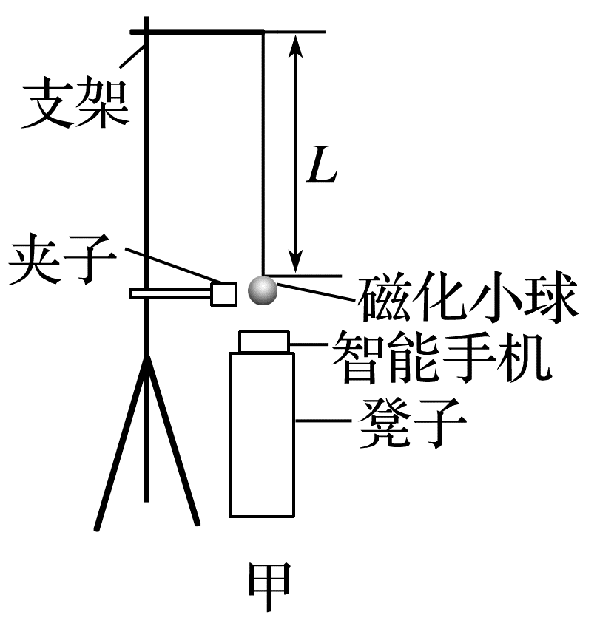
①把智能手机正面朝上放在悬点的正下方，接着往侧边拉开小球，并用夹子夹住。
②打开夹子释放小球，小球运动，取下夹子。
③运行手机“磁传感器”功能，手机记录磁感应强度的变化。
④改变摆线长和夹子的位置，测量出各次实验的摆线长L及相应的周期T。
(1)(3分)如图乙所示，图中记录了实验中磁感应强度的变化情况，测得第1个到第N个磁感应强度最大值之间的时间间隔为t，则单摆周期T的测量值为 。
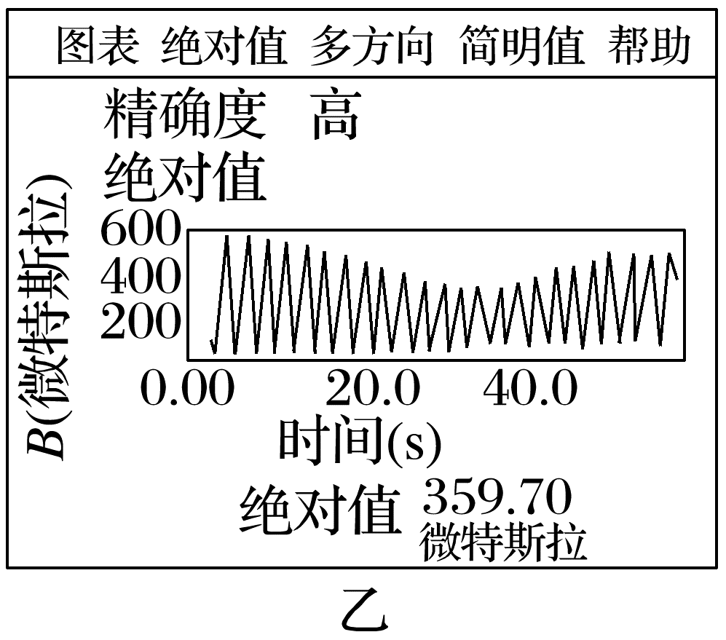
(2)(3分)实验中用游标卡尺测量摆球直径如图丙所示，则摆球直径为 cm。
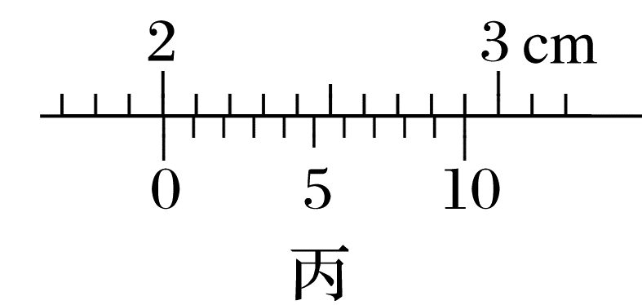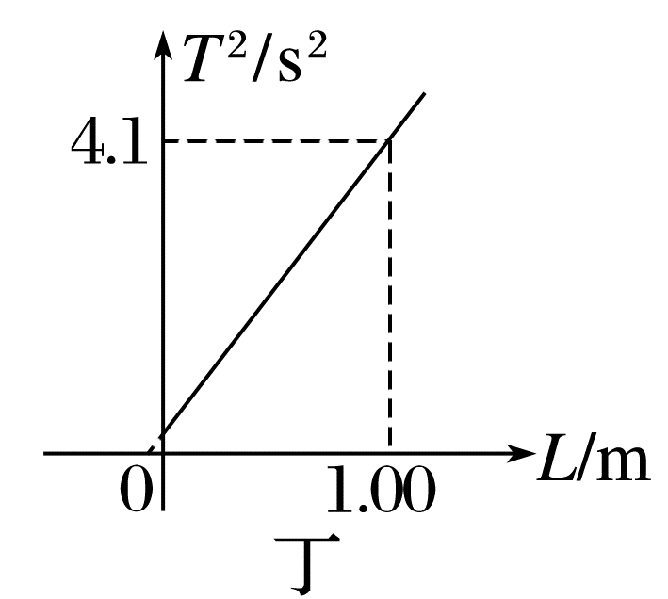
(3)(6分)得到多组摆线长L及相应的周期T后，作出了T²－L图像，如图丁所示，则图像的横截距为 m，根据图中数据可得当地重力加速度g＝ m/s²(π²取9.86，后一空结果保留三位有效数字)。

答案精析
1.BD 2.AC
3.(1)$\frac{4π^{2}l}{T^{2}}$ 0.875 0 75.2 1.88
(2)①偏角小于5° ②见解析图 9.9
解析 (1)由单摆的周期公式
T＝2π$\sqrt{\frac{l}{g}}$，可得g＝$\frac{4π^{2}l}{T^{2}}$
由题图甲可知，
摆长l＝(88.50－1.00) cm
＝87.50 cm＝0.875 0 m
停表的读数t＝60 s＋15.2 s＝75.2 s
所以T＝$\frac{t}{40}$＝1.88 s。
(2)①单摆做简谐运动应满足的条件是偏角小于5°。
②连线时使大部分点落在图线上，不在图线上的点均匀
分布在图线的两侧(如图)，图线斜率
k＝$\frac{ΔT^{2}}{Δl}$＝4 s²/m
由g＝$\frac{4π^{2}l}{T^{2}}$可知T²－l图线的斜率表示$\frac{4π^{2}}{g}$，故$\frac{4π^{2}}{g}$＝4 s²/m
可得g≈9.9 m/s²。
4.(1)D (2)2.170 81.085 1.82 (3)9.75
解析 (1)若摆线上端直接绕在水平杆上，摆球在摆动时，摆线的长度会产生变化，实验误差会增大，因此摆线的上端应固定在悬点上，故A错误；为减小实验误差，摆球应选择质量大些和体积小些的球，故B错误；为使摆球做简谐运动，应使摆球从摆角较小的位置由静止释放，以减小实验误差，故C错误；测量周期时应从摆球通过最低点开始计时，并记录多次全振动所用的总时间，以减小实验误差，故D正确。
(2)20分度游标卡尺的精确值为0.05 mm，由题图乙可知该摆球的直径为d＝2.1 cm＋14×0.05 mm＝2.170 cm
由几何关系可得双线摆的摆长为l₀＝Lsin 53°＋$\frac{d}{2}$＝100.00×0.8 cm＋$\frac{2.170}{2}$ cm＝81.085 cm
用停表测出30次全振动的总时间t＝54.6 s，则双线摆的振动周期为T＝$\frac{54.6}{30}$ s＝1.82 s
(3)由题意可知，单摆的摆长准确值为lsin θ＋$\frac{d}{2}$，由单摆的周期公式可得T＝2π$\sqrt{\frac{lsinθ＋\frac{d}{2}}{g}}$
整理可得lsin θ＝$\frac{g}{4π^{2}}$T²－$\frac{d}{2}$
则lsin θ－T²图像的斜率为$\frac{0.80-0.60}{3.25-2.44}$ m/s²＝$\frac{g}{4π^{2}}$
解得重力加速度为g≈9.75 m/s²。
5.(1)$\frac{2t}{N-1}$ (2)2.00 (3)－0.01 9.72
解析 (1)测得第1个到第N个磁感应强度最大值之间的时间间隔为t，则该时间内完成的周期性个数为$\frac{N-1}{2}$，所以单摆周期的测量值为T＝$\frac{2t}{N-1}$；
(2)由题图丙可知该游标卡尺的分度值为0.1 mm，则摆球直径为d＝20 mm＋0.1 mm×0＝20.0 mm＝2.00 cm
(3)设小球直径为d，则单摆周期T＝2π$\sqrt{\frac{L＋\frac{d}{2}}{g}}$，整理得T²＝$\frac{4π^{2}}{g}$(L＋$\frac{d}{2}$)，当T²＝0时，解得L＝－$\frac{d}{2}$＝－$\frac{2.00}{2}$ cm＝－1.00 cm＝－0.01 m，由以上分析可知T²－L图像斜率k＝$\frac{4π^{2}}{g}＝\frac{4.1}{1-(-0.01)}$ s²/m，解得g≈9.72 m/s²。

